Zephyrus G15

# 購入

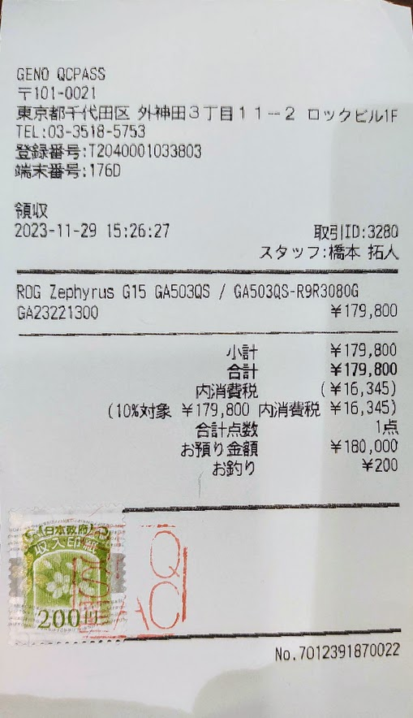

# 仕様

(2023-11-29時点)

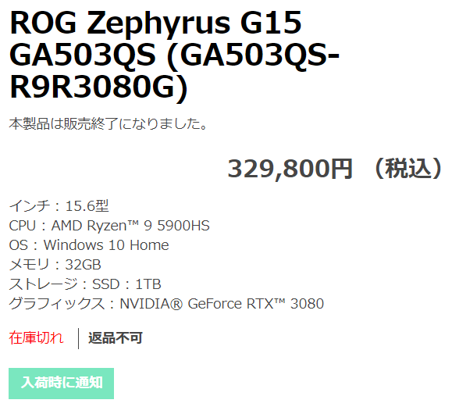

## メーカー発売日

2021年3月3日

## 型番

GA503QS-R9R3080G-R

## カラー

エクリプスグレー

## OS

Windows 10 Home 64ビット ※1

## CPU

CPU名：AMD Ryzen™ 9 5900HS プロセッサー

8コア、16スレッド

動作周波数 (標準/最大)：3.0GHz/4.6GHz

キャッシュメモリ：3次キャッシュ 16MB

デフォルトTDP/TDP：35W

発売日：2021-1-12

## メモリ容量

標準：32GB ※2

仕様：DDR4-3200

## 表示機能

ディスプレイ：15.6型ワイドTFTカラー液晶

表面仕様：ノングレア

解像度：2,560×1,440ドット (WQHD) (165Hz)

タッチパネル：非搭載

グラフィックス機能：NVIDIA® GeForce RTX™ 3080

(NVIDIA® Optimus™ Technology対応)

ビデオメモリ：8GB ※3

外部ディスプレイ出力：最大3,840x2,160ドット ※4

## 記憶装置

SSD：1TB (PCI Express 3.0 x4接続) ※5

## サウンド

サウンド規格：ハイ・デフィニション・オーディオ準拠

スピーカー：6スピーカー内蔵 (2W×6)

マイク：3D アレイマイク内蔵

## センサー

指紋認証

## 通信

LAN：1000BASE-T/100BASE-TX/10BASE-T (RJ45)

無線LAN：IEEE802.11a/b/g/n/ac/ax ※6

Bluetooth®機能：Bluetooth® 5.1

## 入力

キーボード：86キー日本語キーボード (イルミネートキーボード)

ポインティングデバイス：マルチタッチ・タッチパッド

## インターフェース

外部ディスプレイ出力：HDMI×1

USBポート：USB3.2 (Type-C/Gen2) ※7 ×2、USB3.2 (Type-A/Gen2)×2

カードリーダー：microSDXCメモリーカード、microSDHCメモリーカード、microSDメモリーカード

オーディオ：マイクロホン/ヘッドホン・コンボジャック×1

## 電源

ACアダプターまたはリチウムポリマーバッテリー (4セル)

バッテリー駆動時間

約11.6時間 ※8

バッテリー充電時間

約1.8時間

消費電力

消費電力：最大約200W

エネルギー消費効率：12区分 38.2kWh/年 (72%) ※9

## サイズ

幅355mm×奥行き246mm×高さ19.9mm

## 質量

約1.99kg

## 保証期間

本体：購入日より12ヵ月間のインターナショナル保証

バッテリーおよびACアダプター：購入日より12ヵ月間の日本国内保証

## 主な付属品

ACアダプター ※10、製品マニュアル、製品保証書

UPC code

195553020459

## その他

※1. プリインストールされているOS以外はサポート対象外となります。

※2. 増設や交換はサポートしていません。予めご了承ください。

※3. 専用ビデオメモリです。

※4. 外部ディスプレイの仕様によっては表示できない場合があります。

※5. リカバリーイメージなどに使用されるシステム領域が存在するので、上記の容量すべてがユーザー使用可能領域とはなりません。

※6. 5GHz帯をサポートしています。電波法により5.2/5.3GHz帯は屋内使用に限ります(5.2GHz帯高出力データ通信システムの基地局又は陸上移動中継局と通信する場合を除く)。

※7. データ転送と映像出力、本機への給電をサポートしています。すべてのデバイスの動作を保証するものではありません。

※8. バッテリー駆動時間は、JEITAバッテリー動作時間測定法(Ver2.0)に基付いたものです。また、使用状況や設定などにより変動します。

※9. エネルギー消費効率とは、JIS C62623（2014）に規定する方法により測定した年間消費電力量です。達成率の表示は2022年度目標に対し、Aは達成率100%以上110%未満、AAは達成率110%以上140%未満、AAAは達成率140%以上を示します。また達成率が100%未満の場合は、達成率をそのまま%で表示しています。

※10. 電源ジャックからの給電に対応したACアダプターです。Type-C 経由での給電はサポートしていません。

# リモートデスクトップ有効化

Windows 11 Homeなのでリモートデスクトップが使えないが、RDPWrapperで有効化する。

<https://github.com/stascorp/rdpwrap/releases>

から、「RDPWrap-v1.6.2.zip」を任意の場所にダウンロードする。

Chromeでは「危険なダウンロードがブロックされました」となるので、Edgeでダウンロードする。

すべて展開する。

解凍されたinstall.batを管理者として実行する。

さらにupdate.batも同様に管理者として実行する。

コンピュータの管理で「Remote Desktop Sevices」を停止する。

以下からrdwrap.iniをダウンロードする。

<https://raw.githubusercontent.com/affinityv/INI-RDPWRAP/master/rdpwrap.ini>

これを以下の場所に上書きコピーする。

C:\Program Files\RDP Wrapper

コンピュータの管理で「Remote Desktop Sevices」を開始する。

これで他のPCからリモートデスクトップ接続できるようになる。